1.ª Leitura: o trecho tem claramente duas partes, que a voz do leitor deve ajudar a distinguir: na primeira, ritmada por três interrogações e um lamento, é o profeta que interpela e se queixa (note-se que o 4.º ponto de interrogação - em «discórdia» - está errado e deve substituir-se por um ponto final, seguido de uma pausa mais longa); na segunda parte, o próprio Deus dá a resposta. O ponto culminante da leitura coincide com a frase final («Vede...»), que pede uma proclamação mais solene e pausada.

Leitura da Profecia de Habacuc

«Até quando, Senhor, chamarei por Vós
e não Me ouvis?

Até quando clamarei contra a violência
e não me enviais a salvação?

Porque me deixais ver a iniquidade
e contemplar a injustiça?

Diante de mim está a opressão e a violência,
levantam-se contendas e reina a discórdia».

O Senhor respondeu-me:

«Põe por escrito esta visão
e grava-a em tábuas com toda a clareza,
de modo que a possam ler facilmente.

Embora esta visão só se realize na devida altura,
ela há de cumprir-se com certeza e não falhará.

Se parece demorar, deves esperá-la,
porque ela há de vir e não tardará.

Vede como sucumbe aquele que não tem alma reta;
mas o justo viverá pela sua fidelidade».

Palavra do Senhor.
2.ª Leitura: importa que o leitor encontre o tom da exortação que corresponde a este trecho. Um leve, mas claro destaque dos verbos, no imperativo, ajudará a ritmar a leitura, contrariando a habitual tendência para o arrastado e «choradinho».

Leitura da Segunda Epístola do apóstolo São Paulo a Timóteo

Caríssimo:

Exorto-te a que reanimes o dom de Deus
que recebeste pela imposição das minhas mãos.

Deus não nos deu um espírito de timidez,
mas de fortaleza, de caridade e moderação.

Não te envergonhes de dar testemunho de Nosso Senhor,
nem te envergonhes de mim, seu prisioneiro.

Mas sofre comigo pelo Evangelho,
confiando no poder de Deus.

Toma como norma as sãs palavras que me ouviste,
segundo a fé e a caridade que temos em Jesus Cristo.

Guarda a boa doutrina que nos foi confiada,
com o auxílio do Espírito Santo, que habita em nós.

Palavra do Senhor.

ORAÇÃO DOS FIÉIS

P. Peçamos a Deus Pai que nos enviou o seu Filho como Missionário na Terra, para que fortaleça a nossa fé e nos torne discípulos missionários do seu Filho. Para que não desfaleça a fé com que oramos, oremos:
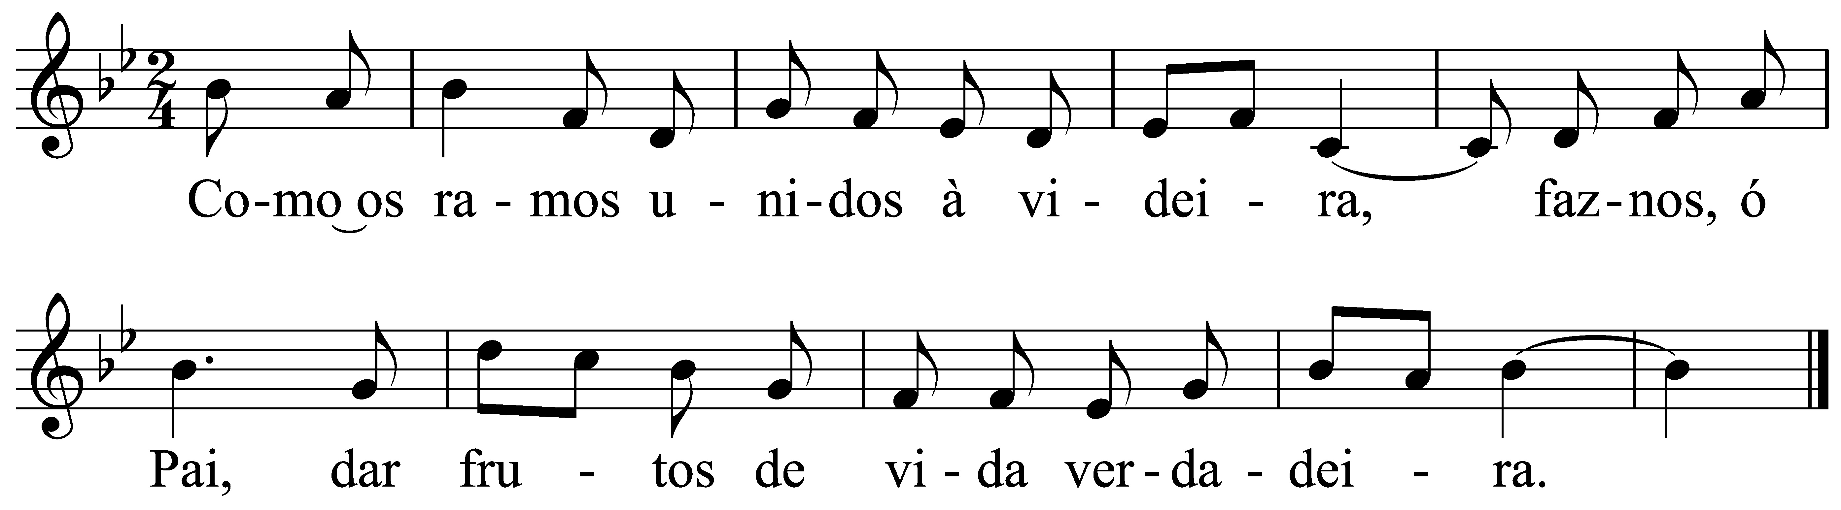
- Pela Igreja de Cristo em missão pelo mundo e pelos bons frutos do Sínodo Especial sobre as Igrejas na Amazónia. Invoquemos.

- Pelos que governam e pelos que são eleitos, neste domingo, para a Assembleia da República: para que se tornem humildes servos e promotores da dignidade da pessoa humana e do bem comum. Invoquemos.

- Pelos pobres, oprimidos e descartados da nossa sociedade: para que o seu clamor contra a injustiça e a violência encontre, da nossa parte, uma resposta pronta e concreta. Invoquemos.

- Por todos nós, batizados e enviados: para que sejamos fiéis à nossa vocação de discípulos missionários, levando e testemunhando com a própria vida a alegria do Evangelho. Invoquemos.

P. Deus, nossa esperança, só Vós construís um futuro belo para nós. Ajudai-nos a reconhecer, em cada dia, o serviço que nos pedes e a cumpri-lo com incondicional fidelidade aos vossos caminhos. Por NSJC.
[ou oração para o mês missionário extraordinário – cf. oração pós-comunhão].
R. Ámen.

